МУНИЦИПАЛЬНОЕ ОБРАЗОВАНИЕ МУНИЦИПАЛЬНЫЙ ОКРУГ
ДВОРЦОВЫЙ ОКРУГ
МУНИЦИПАЛЬНЫЙ СОВЕТ
четвертый созыв

РЕШЕНИЕ

06.06.2011 Санкт-Петербург № 149

Об утверждении официальных символов
муниципального образования
муниципальный округ Дворцовый округ.

В соответствии с Конституцией Российской Федерации, Федеральным законом “Об общих принципах организации местного самоуправления в Российской Федерации” от 6.10.2003г. N 131-ФЗ, с п.1 ч. 1 ст. 1 Закона Санкт-Петербурга «Об организации местного самоуправления в Санкт-Петербурге» от 23.09.2009 № 420-79, руководствуясь Указом Президента Российской Федерации «О государственном геральдическом регистре Российской Федерации» от 21.03.1996г. N 403, п. 4 cт. 3 Устава муниципального образования муниципальный округ Дворцовый округ, предложением прокуратуры Центрального района от 16.05.2011 № 703-2-2011г., решением постоянной комиссии по бюджету, финансам и правовым вопросам, муниципальный Совет муниципального образования муниципальный округ Дворцовый округ (протокол от 06.06.2011 № 39)

РЕШИЛ:

1. Утвердить:
1) Положение о Гербе муниципального образования муниципальный округ Дворцовый округ согласно приложению № 1.
2) Положение о Флаге муниципального образования муниципальный округ Дворцовый округ согласно приложению № 2.

2. Обратиться в Геральдический совет при президенте Российской Федерации с целью внесения Герба и Флага муниципального образования муниципальный округ Дворцовый округ в Государственный геральдический регистр Российской Федерации.

3. Поручить главе муниципального образования, исполняющий полномочия председателя муниципального Совета Агейчик Елене Васильевне представлять интересы муниципального образования муниципальный округ Дворцовый округ в Геральдическом совете при Президенте Российской Федерации.

4. Признать утратившим силу:
1) решение муниципального Совета муниципального образования муниципальный округ Дворцовый округ от 28.02.2006г. N 16 “Об утверждении Положения о Гербе муниципального образования муниципальный округ Дворцовый округ”;
2) решение муниципального Совета муниципального образования муниципальный округ Дворцовый округ от 08.09.2009 № 40 «О внесении изменений и дополнений в Положение о Гербе муниципального образования муниципальный округ Дворцовый округ».

5. Поручить главе местной администрации обеспечить воспроизведение Герба муниципального образования муниципальный округ Дворцовый округ на официальных документах муниципального образования муниципальный округ Дворцовый округ в соответствии с настоящим решением.

6. Опубликовать настоящее решение в официальном печатном издании муниципального образования Дворцовый округ - в газете Дворцовый округ.

7. Настоящее решение вступает в силу с момента его официального опубликования.

8. Контроль за исполнением решения возложить на главу муниципального образования исполняющий, полномочия председателя муниципального Совета

Глава муниципального образования,
исполняющий полномочия председателя муниципального Совета Е.В. Агейчик

Приложение N 1

УТВЕРЖДЕНО:
Решением муниципального Совета
муниципального образования
муниципальный округ Дворцовый округ
от 06.06. 2011 г. N 149

ПОЛОЖЕНИЕ
О ГЕРБЕ МУНИЦИПАЛЬНОГО ОБРАЗОВАНИЯ
МУНИЦИПАЛЬНЫЙ ОКРУГ ДВОРЦОВЫЙ ОКРУГ

1. Общие положения

1.1. Настоящим Положением устанавливается Герб муниципального образования муниципальный округ Дворцовый округ (далее – муниципальное образование), его описание и порядок официального использования Герба.
1.2. Герб муниципального образования (далее - Герб) составлен в соответствии с традициями и правилами геральдики и отражает исторические, культурные, социально-экономические, национальные и иные местные традиции.
1.3. Положение о Гербе и рисунки герба в многоцветном и одноцветном вариантах хранятся в муниципальном образовании и доступны для ознакомления всем заинтересованным лицам.

2. Статус герба

2.1. Герб является официальным символом муниципального образования.
2.2. Герб подлежит внесению в Государственный геральдический регистр Российской Федерации.

3. Геральдическое описание и обоснование символики герба

3.1. Геральдическое описание Герба:

“В лазоревом (синем, голубом) поле на золотом пониженном поясе, обремененном тремя лазоревыми лавровыми венками (средний из которых больше, а два других- поверх него справа и слева), запряженная шестеркой золотых коней, крайних из которых ведут под уздцы вооруженные золотыми копьями золотые античные воины, золотая колесница прямо, на которой стоит золотой гений славы, поддерживающий левой рукой увенчанное золотым двуглавым орлом золотое древнеримское знамя, и простерший правую руку с золотым лавровым венком”.

3.2. Обоснование символики Герба:

В основе Герба муниципального образования ранее использовавшаяся официальная символика утвержденная решением муниципального Совета муниципального образования муниципальный округ Дворцовый округ от 28.02.2006г. N 18 “Об утверждении Положения о Гербе муниципального образования муниципальный округ Дворцовый округ”.
Территорию округа по праву можно назвать музеем разных видов искусств. По дворцам набережных можно проследить все моменты развития архитектурных стилей. В прославленных на весь мир музеях хранятся известнейшие коллекции разных видов искусств - мировые шедевры живописи, скульптуры, декоративно-прикладного искусства.
На территории Дворцового округа расположены самый большой художественный музей страны - Государственный Эрмитаж, занимающий здания Зимнего дворца Малого Эрмитажа, Старого Эрмитажа, Эрмитажного театра и Нового Эрмитажа, Государственный Русский музей (в здании бывшего Михайловского дворца) и его филиал в здании бывшего Мраморного дворца, музей этнографии, музей-дворец Петра I в Летнем саду, музей – квартира А.С. Пушкина (Всероссийский музей А.С. Пушкина). Российский Этнографический музей был создан в 1902г. как этнографический отдел Русского музея. Замечательным памятником садово-паркового искусства является Летний сад - первый сад города, заложенный в 1704г. Михайловский сад ведет свое начало от сада, устроенного в 1713г. вокруг деревянного летнего дворца Екатерины I. С конца XVIII века при строительстве Михайловского дворца он был сохранен, а в 1823-1825гг. включен в усадьбу Михайловского дворца и перепланирован. Мосты через каналы, плавные разнообразные линии спусков к воде, полукруглые скамьи и другие части, лишенные украшений представляют большую художественную ценность. Набережные, не имевшие торгового значения, должны были служить украшением города.
По сторонам округ ограничен Невой, Фонтанкой и Невским проспектом. Прекрасен вид на Стрелку Васильевского острова и на Петропавловскую крепость, открывающийся с Дворцовой набережной и с Троицкого (до 1991г.- Кировского) моста. А. Дюма писал об этом виде: “Я не знаю, есть ли в мире какой-нибудь вид, который мог бы сравниться с развернувшейся перед моими глазами панорамой…”
Театральную и музыкальная жизнь города трудно представить без театра Оперы и Балета им. М.П. Мусоргского, театра им В.Ф. Комиссаржевской, театра эстрады им. А.И. Райкина, академического театра комедии им. Н.П. Акимова, Санкт-Петербургского театра Марионеток им. Е.С. Деммени, Государственной Академической Капеллы им. М.И. Глинки, Санкт-Петербургской Академической Филармонии им. Д.Д. Шостаковича. В 1877г. по инициативе главы цирковой семьи, гастролирующей в Петербурге, Г. Чинизелли на набережной Фонтанки был построен первый в России каменный цирк.
На территории Дворцового округа расположены памятники Петру I, А.С. Пушкину, И.А. Крылову, А.В. Суворову.
Памятником доблести и славы русского воинства, защитившего свою Родину от наполеоновской армии и победоносно завершившему Отечественную войну 1812 года является Арка Главного штаба (торжественно открыта 24 октября 1828 года). Этой же теме посвящен и декор самого здания, окаймляющего южную границу Дворцовой площади (архитектор - К.И. Росси). Воинские доспехи, щиты, шлемы, копья, символизируют трофеи, добытые в победоносных сражениях. В 1818-1819 годах Дворцовая площадь полностью была реконструирована по проекту архитектора К.И. Росси и стала памятником градостроительного искусства мирового значения. Росси ограничил пространство площади с юга двумя зданиями Главного штаба и Военного министерства и Министерства финансов и Министерства иностранных дел. В советское время в здании разместился штаб Ленинградского военного округа. Идейно-художественный смысл прославления победы русского оружия лежит в основе колесницы Победы, венчающей арку здания Главного штаба (скульпторы - С.С. Пименов и В.И. Демут-Малиновский) и Александровской колонны (открытой 30 августа 1834 года). Колонна завершена четко вырисовывающейся на фоне неба аллегорической фигурой ангела, попирающего змею. Эта самая высокая колонна в мире (47,5 м.) была сооружена по проекту О. Монферана. Здание бывшего штаба войск гвардии (архитектор - А.П. Брюллов), построенное в 1837-1843 годах в классическом стиле украшено лепными украшениями на мотивы военной символики.
В XIX- начале XX века площадь была местом военных смотров и парадов. После Октябрьской революции 1917г. здесь проходили военные парады и демонстрации. В день праздничной встречи советских воинов-победителей 8 июля 1945 года под сводами арки прошли защитники родины- солдаты и офицеры Ленинградского гвардейского корпуса.
Поныне триумфальная арка Главного штаба - свидетель российских праздников, в том числе и ежегодно проводимого 9 мая военного парада в честь Дня Победы.
Другим памятником связанным с военной историей города является Марсово поле, возникшее в первой половине XVIII века как место фейерверков военных парадов (отсюда - название). На лугу - он назывался тогда Царицыным - проходили смотры гвардейских полков. Пушкин посвятил ему следующие строки: “Люблю воинственную живость потешных Марсовых полей, пехотных ратей и коней однообразную красивость”.
На Марсово поле выходит фасад огромного по протяженности трехэтажного здания, богато украшенного колоннами и скульптурой, возведенного по проекту архитектора В.П. Стасова в 1817-1819г. для казарм Павловского лейб-гвардии полка - замечательный пример русского классицизма первой половины XIX века. На предмостовой площади (отсюда начинается один из красивейших в городе мостов Троицкий (Кировский), которая примыкает к Марсову полю и носит имя Суворова, в 1801г. установлен памятник великому полководцу. Пустынная обширная площадь Марсова поля, окруженная садами и дворцами (среди них один напоминает замок), памятник Суворова, за рекой - Петропавловская крепость со своими бастионами и тонким шпилем “городской башни”, увенчанной архангелом с трубой - все это составляло исключительный по выразительности ландшафт “военной столицы” Российской Империи.
Запряженная шестеркой золотых коней, крайних из которых ведут под уздцы вооруженные золотыми копьями золотые античные воины, золотая колесница прямо, на которой стоит золотой гений славы, поддерживающий левой рукой увенчанное золотым двуглавым орлом золотое древнеримское знамя, и простерший правую руку с золотым лавровым венком - символ зданий, площадей и памятников, связанных с доблестью и славой русского воинства (арка Главного штаба, Дворцовая площадь, здания бывшего Главного штаба и военного министерства, Александровская колонна, памятник А.В. Суворову и площадь Суворова, Марсово поле, здание бывшего штаба войск гвардии, здание бывших казарм Павловского лейб-гвардии полка). С другой стороны многофигурная композиция передает уникальный исторический облик Дворцового округа, обилие всемирно известных памятников искусства.
Лавровые венки - часто используемый элемент декора зданий, оград, мостов.
Лазоревый (синий, голубой) - символ красоты, любви, мира, возвышенных устремлений. Обилие рек и каналов “северной Венеции”. По территории округа протекают реки Нева, Фонтанка, Мойка, Лебяжья канавка.
Золото - символ божественного сияния, благодати, величия, богатства, постоянства, прочности, силы, солнечного света. Золотой век русской культуры, представленный зданиями территории округа, великими людьми, прославившими Россию здесь творившими.

4. Порядок воспроизведения Герба

4.1. Воспроизведение Герба, независимо от его размеров, техники исполнения и назначения, должно точно соответствовать геральдическому описанию, приведенному в п. 3.1 части 3 настоящего Положения. Воспроизведение Герба допускается в многоцветном, одноцветном и одноцветном, черно-белом изображении, с использованием условной штриховки для обозначения цветов, вариантах (приложения 1, 2 ,3 к настоящему Положению).
Ответственность за искажение рисунка Герба, или изменение композиции или цветов, выходящее за пределы геральдически допустимого, несет исполнитель допущенных искажений или изменений.

5. Порядок официального использования Герба

5.1. На постоянной основе Герб муниципального образования Дворцовый округ помещается на фасаде здания муниципального образования Дворцовый округ, в зале заседаний муниципального совета, и в рабочем кабинете главы муниципального образования Дворцовый округ.

5.2. Герб муниципального образования подлежит обязательному воспроизведению на официальных бланках органов местного самоуправления.

5.3. Герб муниципального образования может быть размещен:
- в кабинетах депутатов муниципального Совета;
- на зданиях и учреждениях, объектах движимого и недвижимого имущества, транспортных средствах, принадлежащих муниципальному образованию;
- на наградах и памятных знаках муниципального образования.

5.4. Герб воспроизводится на удостоверениях депутатов представительного органа местного самоуправления; муниципальных служащих и иных выборных должностных лиц органов местного самоуправления

5.5. Герб помещается:
- на печатях органов местного самоуправления;
- на официальных изданиях органов местного самоуправления.

5.6. Допускается размещение Герба на:
- печатных и иных изданиях информационного, официального, научного, научно-популярного, справочного, познавательного, краеведческого, географического, путеводительного и сувенирного характера;
- грамотах, приглашениях, визитных карточках главы муниципального образования, должностных лиц органов местного самоуправления, депутатов представительного органа местного самоуправления.

5.7. Допускается использование Герба в качестве геральдической основы для изготовления знаков, эмблем, иной символики при оформлении единовременных юбилейных, памятных и зрелищных мероприятий проводимых в муниципальном образовании или непосредственно связанных с муниципальным образованием по согласованию с главой муниципального образования.

5.8. Допускается использование Герба муниципального образования, в том числе его изображения, гражданами, общественными объединениями, предприятиями, учреждениями и организациями в иных случаях, если такое использование не является надругательством над флагом или гербом муниципального образования Дворцовый округ.

5.9. При одновременном размещении Государственного герба Российской Федерации, герба города Санкт-Петербурга и герба муниципального образования Дворцовый округ герб муниципального образования Дворцовый округ располагается с правой стороны от другого герба (геральдического знака), если стоять к ним лицом; при одновременном размещении гербов (геральдических знаков) герб муниципального образования Дворцовый округ располагается правее от центра.

5.10. При одновременном размещении Государственного герба Российской Федерации и других гербов (геральдических знаков), в том числе и герба муниципального образования Дворцовый округ, герб муниципального образования Дворцовый округ не может превышать размер Государственного герба РФ, при этом герб муниципального образования Дворцовый округ не может быть размещен выше Государственного герба Российской Федерации.

5.11. Порядок изготовления, использования, хранения и уничтожения бланков, печатей и иных носителей изображения Герб устанавливается органами местного самоуправления.

5.12. В случае порчи либо утраты Герба муниципального образования Дворцовый округ, незамедлительно принимаются меры к его замене (восстановлению).

6. Ответственность за нарушение настоящего Положения

6.1. Использование Герба с нарушением настоящего Положения, а также надругательство над Гербом влечет за собой ответственность в соответствии с законодательством Российской Федерации.

7. Заключительные положения

7.1. Внесение в состав (рисунок) Герба каких-либо внешних украшений, а также элементов официальных символов Санкт-Петербурга допустимо лишь в соответствии с законодательством Российской Федерации и Санкт-Петербурга. Эти изменения должны сопровождаться пересмотром статьи 3 настоящего Положения для отражения внесенных элементов в описании.

7.2. В настоящее Положение могут вноситься изменения в соответствии с рекомендациями Геральдического совета.

Приложение №1

к Положению «О Гербе муниципального
образования муниципальный округ
Дворцовый округ»

Цветное изображение герба.

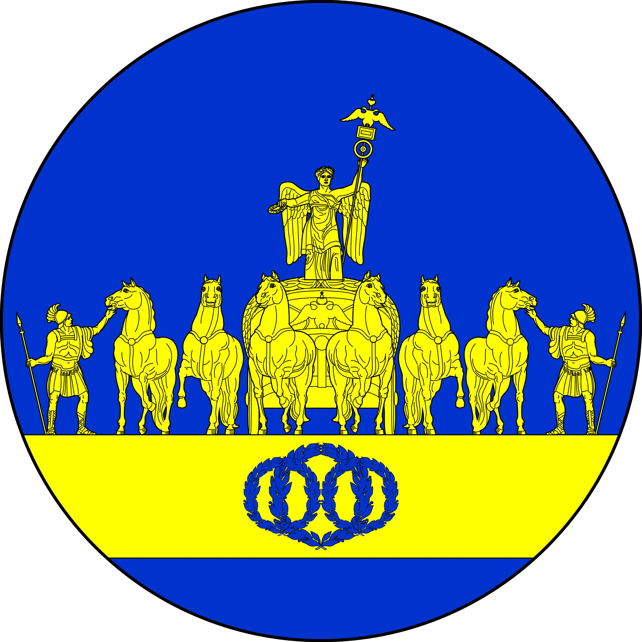

Приложение № 2

к Положению «О Гербе муниципального
образования муниципальный округ
Дворцовый округ»

Черно-белое контурное изображение герба.

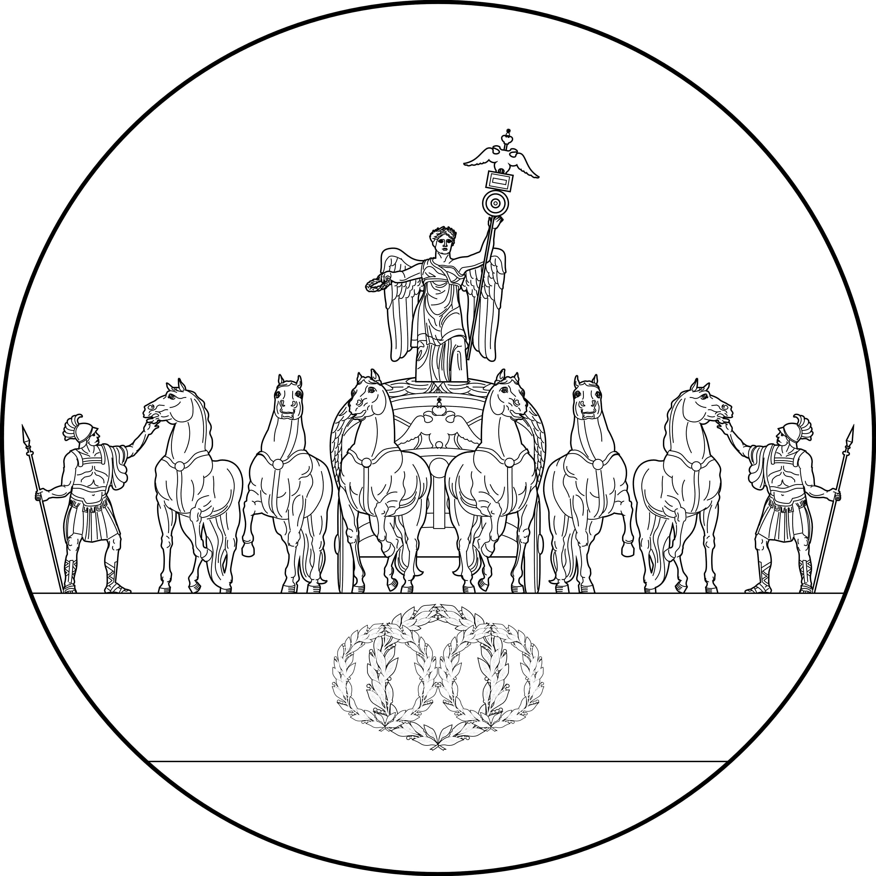

Приложение № 3

к Положению «О Гербе муниципального
образования муниципальный округ
Дворцовый округ»

Черно-белое контурное с использованием условной штриховки для обозначения цветов изображение герба.

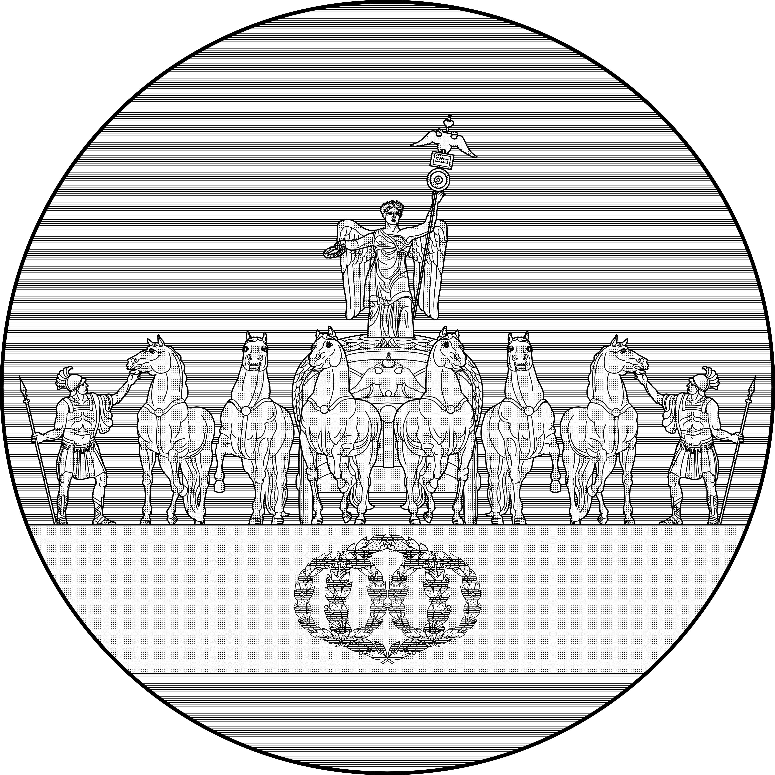

Приложение N 2

УТВЕРЖДЕНО:
Решением муниципального Совета муниципального образования
муниципальный округ Дворцовый округ
от 06.06.2011 г. N 149

ПОЛОЖЕНИЕ
О ФЛАГЕ МУНИЦИПАЛЬНОГО ОБРАЗОВАНИЯ
МУНИЦИПАЛЬНЫЙ ОКРУГ ДВОРЦОВЫЙ ОКРУГ.

1. Общие положения
1.1. Настоящим Положением устанавливается Флаг муниципального образования муниципальный округ Дворцовый округ (далее – муниципальное образование), его описание и порядок официального использования Флага

1.2. Флаг муниципального образования (далее - Флаг) составлен на основании Герба муниципального образования, в соответствии с традициями и правилами геральдики и отражает исторические, культурные, социально-экономические, национальные и иные местные традиции.

1.2. Положение о Флаге и образцовый экземпляр Флага хранятся в муниципальном образовании и доступны для ознакомления.

2. Статус Флага
2.1. Флаг является официальным символом муниципального образования и служит знаком единства его населения.

2.2. Флаг подлежит внесению в Государственный геральдический регистр Российской Федерации.

3. Описание Флага
Флаг муниципального образования представляет собой прямоугольное полотнище с отношением ширины флага к длине - 2:3, воспроизводящее композицию Герба муниципального образования в синем и желтом цветах.

4. Порядок воспроизведения Флага
4.1. Воспроизведение Флага, независимо от его размеров, техники исполнения и назначения, должно точно соответствовать описанию, приведенному в статье 3 настоящего Положения и рисунку, приведенному в приложении к настоящему Положению.

4.2. Ответственность за искажение Флага, изменение композиции или цветов, выходящее за пределы геральдически допустимого, несет исполнитель допущенных искажений или изменений.

5. Порядок официального использования Флага
5.1. На постоянной основе флаг муниципального образования Дворцовый округ размещается на здании муниципального образования Дворцовый округ, а также в зале заседаний муниципального совета и в рабочем кабинете главы муниципального образования Дворцовый округ.

5.З. Флаг может:
- быть поднят постоянно или подниматься на зданиях, находящихся в муниципальной собственности;
- размещаться на транспортных средствах, находящихся в муниципальной собственности.

5.4. Флаг поднимается (устанавливается):
- в дни государственных праздников - наряду с Государственным флагом Российской Федерации;
- во время официальных церемоний и других торжественных мероприятий, проводимых органами местного самоуправления.

5.5. Флаг может быть поднят (установлен) во время торжественных мероприятий, проводимых общественными объединениями, предприятиями, учреждениями и организациями независимо от форм собственности, а также во время частных и семейных торжеств и значимых событий.

5.6. При одновременном подъеме (размещении) Государственного флага Российской Федерации, флага города Санкт-Петербурга и флага муниципального образования Дворцовый округ флаг муниципального образования Дворцовый округ располагается с правой стороны от другого флага, если стоять к ним лицом; при одновременном подъеме (размещении) флагов флаг муниципального образования Дворцовый округ располагается правее от центра.

5.7. При одновременном подъеме (размещении) Государственного флага Российской Федерации и других флагов, в том числе и флага муниципального образования Дворцовый округ. Флаг муниципального образования Дворцовый округ не может превышать размер Государственного флага Российской Федерации, а высота подъема флага муниципального образования Дворцовый округ не может быть больше высоты подъема Государственного флага Российской Федерации.

5.8. В дни траура в верхней части древка флага муниципального образования Дворцовый округ крепится черная лента, длина которой равна длине полотнища флага. Флаг муниципального образования Дворцовый округ, поднятый на мачте (флагштоке), припускается до половины высоты мачты (флагштока).

5.9. Флаг или его изображение могут быть использованы в качестве элемента или геральдической основы:
- флагов, вымпелов и иных вексиллологических (флаговых) символов;
- наград муниципального образования;
- должностных и отличительных знаках главы муниципального образования, депутатов представительного органа местного самоуправления, выборных должностных лиц, муниципальных служащих.

5.10. Флаг может быть поднят (установлен) постоянно или временно:
- в памятных, мемориальных и значимых местах расположенных на территории муниципального образования;
- в местах массовых собраний жителей муниципального образования;
- в учреждениях дошкольного воспитания и учреждениях среднего образования (средних школах).

5.11. Допускается размещение Флага или его изображения на:
- печатных и иных изданиях информационного, официального, научного, научно- популярного, справочного, познавательного, краеведческого, географического, путеводительного и сувенирного характера;
- грамотах, приглашениях, визитных карточках главы муниципального образования, должностных лиц органов местного самоуправления, депутатов представительного органа местного самоуправления.
Допускается использование Флага в качестве геральдической основы для изготовления знаков, эмблем, иной символики при оформлении единовременных юбилейных, памятных и зрелищных мероприятий проводимых в муниципальном образовании или непосредственно связанных с муниципальным образованием.

5.12. Допускается использование Флага, в том числе его изображения, гражданами, общественными объединениями, предприятиями, учреждениями и организациями в иных случаях, если такое использование не является надругательством над флагом или гербом муниципального образования Дворцовый округ.

5.13. В случае порчи либо утраты Флага муниципального образования Дворцовый округ, незамедлительно принимаются меры к их замене (восстановлению).

5.14. Порядок изготовления, хранения и уничтожения экземпляров Флага устанавливается органами местного самоуправления.

6. Ответственность за нарушение настоящего Положения
6.1. Использование Флага с нарушением настоящего Положения, а также надругательство над Флагом влечет за собой ответственность в соответствии с законодательством Российской Федерации.

7. Заключительные положения
7.1. Внесение в состав (рисунок) Флага каких-либо изменений или дополнений, а также элементов официальных символов Санкт-Петербурга допустимо лишь в соответствии с законодательством Российской Федерации и законодательством Санкт-Петербурга. Эти изменения должны сопровождаться пересмотром статьи 3 настоящего Положения для отражения внесенных элементов в описании.

7.2. В настоящее Положение могут вноситься изменения в соответствии с рекомендациями Геральдического совета.

Приложение

к Положению «О флаге муниципального
образования муниципальный округ
Дворцовый округ»

Изображение флага

